宜昌城区房产交易与资金管理
业务办理指南（试行）

宜昌市住房和城乡建设局
2024年2月
目 录

房地产开发企业网签资格账号设立 1
商品房买卖合同网签备案撤销 3
孵化器项目买卖合同网签备案撤销 5
存量房买卖合同网签备案撤销 7
房屋租赁登记备案（登记备案申请） 11
房屋租赁登记备案（登记备案撤销） 15
房地产企业信用评价 18
房地产经纪机构备案及网签资格账号设立 21
房地产估价机构备案（申请及延续） 26
房地产估价机构备案（变更申请） 29
房地产估价机构备案（分支机构备案） 31
新建商品房预售资金（监管账户开户及协议签订） 38
新建商品房预售资金（申请拨付） 43
新建商品房预售资金（解除监管） 59
住宅专项维修资金（交存） 61
住宅专项维修资金（一般使用） 64
住宅专项维修资金（应急使用） 79

房地产开发企业网签资格账号设立

一、办理依据
（一）《中华人民共和国城市房地产管理法》
（二）《城市房地产开发经营管理条例》
（三）《城市商品房预售管理办法》
（四）《宜昌市城区商品房预售合同线上备案管理规定》

二、申请主体
宜昌市城区（不含夷陵区）房地产开发企业

三、申请条件
开发企业已取得房地产开发资质等级证书

四、办理流程
房地产开发企业网签资格账号设立实行线上办理。
（一）提交申请。房地产开发企业登录“宜昌市不动产交易登记市县一体化平台”http://ycbdcjydj.yichang.gov.cn:6080/q/dl，根据系统提示填写相关信息并上传申请资料，提交审核。
开发企业申请
受理审核
系统自动办结
（二）受理审核。市住房保障办线上受理审核。
（三）办结。系统自动向申请主体反馈办理结果。

五、申请资料
（一）房地产开发资质等级证书（原件扫描件或照片）；
（二）社会统一信用代码证（正本原件扫描件或照片）；
（三）法定代表人身份证（原件正反面扫描件或照片）；
（四）受托人身份证（原件正反面扫描件或照片）。

六、受理部门

宜昌市住房保障办公室（线上办理；市民之家二楼2A07窗口）

七、承诺时限

1个工作日

八、咨询电话
0717-6363297

九、办理须知
在宜昌城区有新建商品房项目在售的房地产开发企业，应申请注册新建商品房交易合同网签账号。

商品房买卖合同网签备案撤销

一、办理依据
（一）《中华人民共和国城市房地产管理法》
（二）《城市房地产开发经营管理条例》
（三）《城市商品房预售管理办法》
（四）《宜昌市城区商品房预售合同线上备案管理规定》

二、申请主体
宜昌市城区（不含夷陵区）房地产开发企业

三、申请条件
（一）已签订《商品房买卖合同》并完成网签备案；
（二）买卖双方关于合同网签撤销行为已达成一致意见；
（三）申请撤销网签备案的合同符合房地产市场行业管理要求。

四、办理流程
新建商品房买卖合同网签撤销实行线上办理。

（一）提交申请。房地产开发企业登录“宜昌市不动产交易登记市县一体化平台”http://ycbdcjydj.yichang.gov.cn:6080/q/dl，根据系统提示填写相关信息并上传申请资料，提交审核。
开发企业申请
受理审核
系统自动办结
（二）受理审核。市住房保障办线上审核。
（三）办结。系统自动向申请主体反馈办理结果。

五、申请资料
（一）商品房买卖合同（电子合同自动获取）；
（二）购房对象身份证明。购房对象持有中华人民共和国居民身份证的，可通过电子签名核验；购房对象为港澳台人士或外籍人士的，提供护照、往来大陆通行证、居住证等身份证明（原件扫描件或照片）；
（三）合同撤销事由情况说明。

六、受理部门

宜昌市住房保障办公室（线上办理；市民之家二楼2A07窗口）

七、承诺时限
3个工作日

八、咨询电话
0717-6363297

九、办理须知
（一）申请网签撤销合同双方需对撤销事由予以详细说明；
（二）买卖双方具备完全民事行为能力，对于合同撤销行为已达成一致意见，不存在合同纠纷；
（三）已享受地方财政购房补贴及其他购房优惠政策的，须报经相关主管部门审查同意，不得随意申请合同撤销；
（四）城中村安置房签订商品房买卖合同实行交易的，凭区级城中村安置房主管部门审核意见办理合同撤销。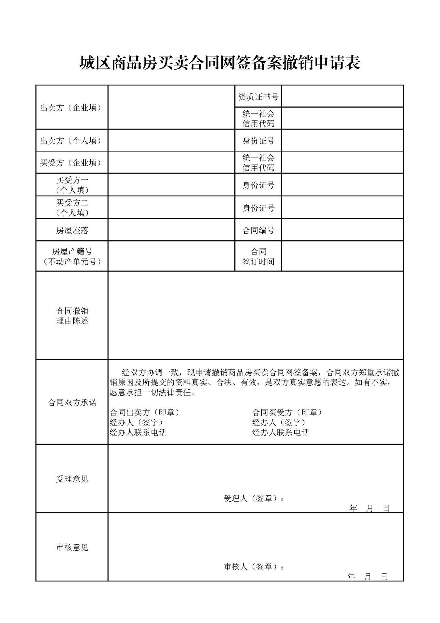

孵化器项目买卖合同网签备案撤销

一、办理依据
《市人民政府关于印发支持宜昌高新区孵化器建设与发展的意见》

二、申请主体
宜昌市城区（不含夷陵区）房地产开发企业、孵化器入驻企业、孵化器入驻企业法定代表人

三、申请条件
（一）已签订《孵化器买卖合同》并完成网签备案；
（二）买卖双方关于合同网签撤销行为已达成一致意见，并已报经区级孵化器主管部门审核同意；
（三）申请撤销网签备案的合同符合房地产市场行业管理要求。

四、办理流程
孵化器项目合同网签撤销实行线上办理。

（一）申请撤销。房地产开发企业登录“宜昌市不动产交易登记市县一体化平台”http://ycbdcjydj.yichang.gov.cn:6080/q/dl，根据系统提示填写相关信息并上传申请资料，提交审核。
开发企业申请
受理审核
系统自动办结
（二）受理审核。市住房保障办线上审核。
（三）办结。系统自动向申请主体反馈办理结果。

五、申请资料
（一）孵化器买卖合同（电子合同自动获取）；
（二）购房对象身份证明。购房对象持有中华人民共和国居民身份证的，可通过电子签名核验；购房对象为港澳台人士或外籍人士的，提供护照、往来大陆通行证、居住证等身份证明（原件扫描件或照片）；
（三）经区级孵化器主管部门盖章确认的孵化器合同网签备案撤销审查表（以各区实际为准）。

六、受理部门

宜昌市住房保障办公室（线上办理；市民之家二楼2A07窗口）

七、承诺时限
1个工作日

八、咨询电话
0717-6363297

九、办理须知
孵化器项目的房地产开发企业申请合同网签撤销前，应由区级孵化器主管部门审核同意。

存量房买卖合同网签备案撤销

一、办理依据
《关于实行存量房交易合同线上备案的通知》

二、申请主体
在宜昌市城区（不含夷陵区）进行存量房交易的买卖双方，或房地产经纪机构

三、申请条件
（一）已签订《存量房买卖合同》并完成网签备案；
（二）房屋未办理不动产转移登记手续；
（三）买卖双方对于存量房买卖合同网签撤销行为已达成一致意见；
（四）申请撤销网签备案的合同符合房地产市场行业管理要求。

四、办理流程
存量房买卖合同网签备案线上、线下均可办理。

（一）线上办理
1.经纪机构发起。房地产经纪机构登录“宜昌市不动产交易登记市县一体化平台”http://ycbdcjydj.yichang.gov.cn:6080/q/dl，根据系统提示填写相关信息并上传申请资料，提交审核。
经纪机构发起
受理审核
系统自动办结
2.受理审核。市住房保障办线上审核。
3.办结。系统自动向申请主体反馈办理结果。

（二）线下办理
买卖双方申请
窗口
受理初审
复核
办结
系统自动反馈结果

1.提交申请。买卖双方填写《城区存量房买卖合同网签备案撤销申请表》，共同提交至市民之家二楼2A07窗口。
2.受理初审。市住房保障办窗口工作人员对提交资料的准确性、完整性、合规性进行初审。
3.复核。市住房保障办审核人员进行复核。
4.办结。经复核通过的，保障办工作人员在系统中办理合同网签撤销，系统自动向申请主体反馈办理结果。

五、申请资料
（一）存量房网签备案合同（电子合同自动获取）；
（二）购房对象身份证明。购房对象持有中华人民共和国居民身份证的，可通过电子签名核验；购房对象为港澳台人士或外籍人士的，提供护照、往来大陆通行证、居住证等身份证明（原件扫描件或照片）；
（三）合同撤销事由情况说明及《城区存量房买卖合同网签备案撤销申请表》（线下申请需提交）。

六、受理部门

宜昌市住房保障办公室（线上办理；市民之家二楼2A07窗口）

七、承诺时限

即时办结

八、咨询电话
0717-6363297

九、办理须知
通过房地产经纪机构线上办理存量房合同网签备案的，房地产经纪机构需具有宜昌城区签订存量房网签合同资格。

十、附件
城区存量房买卖合同网签备案撤销申请表（线下申请需提交）

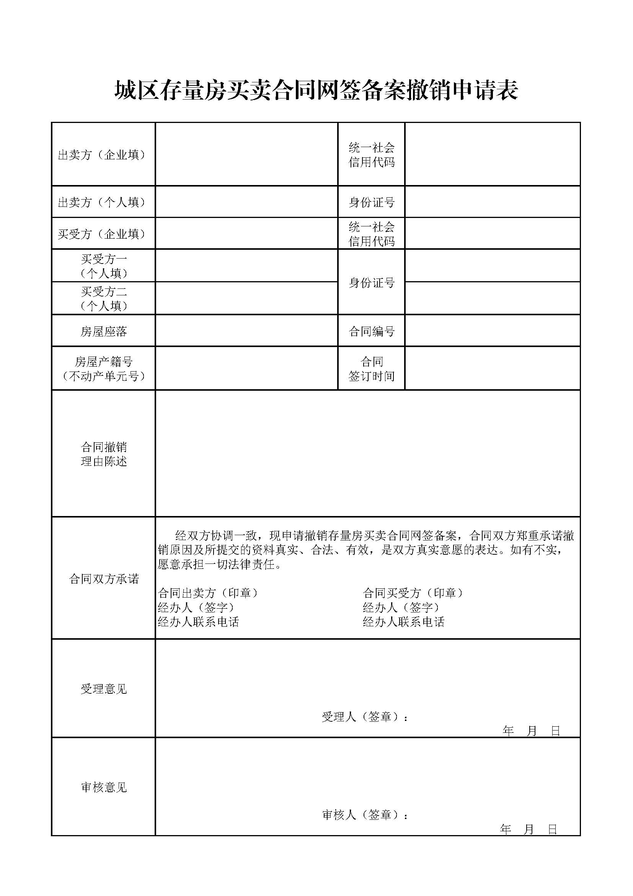

房屋租赁登记备案

（登记备案申请）

一、办理依据
《商品房屋租赁管理办法》

二、申请主体
在宜昌市城区（不含夷陵区）开展房屋租赁活动的房屋租赁双方

三、申请条件
（一）租赁房屋已办理房屋所有权证或不动产权证；
（二）租赁双方已依法订立房屋租赁合同。

四、办理流程
房屋租赁登记备案申请线上、线下均可办理。

（一）线上办理
1.提交申请。租赁双方登录“建融家园”APP，根据系统提示填写相关信息并上传申请资料，提交审核。
租赁双方申请
受理审核
窗口领取备案证明
2.线上审核。市住房保障办线上审核。
3.办结。申请主体前往市民之家二楼2A07窗口领取房屋租赁备案证明。

（二）线下办理
租赁双方申请
窗口受理
审核
窗口领取
备案证明
1.提交申请。租赁双方携带申请资料，在市民之家二楼2A07窗口现场填写《宜昌市房屋租赁登记备案申请书》，提交申请。
2.窗口受理。市住房保障办窗口受理，工作人员对提交资料的准确性、完整性、合规性进行初审。
3.审核办结。市住房保障办审核人员进行复核，审核通过，为申请主体出具房屋租赁备案证明。

五、申请资料
（一）房屋租赁合同（原件）；
（二）房屋租赁当事人身份证明（原件）；
（三）房屋所有权证书或者其他合法权属证明（获取电子证照）；
（四）宜昌市房屋租赁登记备案申请书（线上自动获取，线下现场填写）

六、受理部门

宜昌市住房保障办公室（线上办理；市民之家二楼2A07窗口）

七、承诺时限
1个工作日

八、咨询电话
0717-6363297

九、办理须知
（一）租赁双方应共同申请办理房屋租赁备案手续；
（二）申请办理租赁备案的房屋用途应与不动产登记权属房屋用途保持一致；
（三）房屋租赁登记备案撤销前，禁止对同一套房屋重复办理租赁备案手续；
（四）有下列情形之一的房屋不得出租并办理房屋租赁备案手续：属于违法建筑的；不符合安全、防灾等工程建设强制性标准的；违反规定改变房屋使用性质的；法律法规规定禁止出租的其他情形（厨房、卫生间、阳台和地下储藏室不得出租供人员居住）。
（五）房屋租赁登记备案内容发生变化、续租或者租赁终止的，当事人应当在30日内，到原租赁登记备案的部门办理房屋租赁登记备案的变更、延续或者注销手续。

十、附件
宜昌市房屋租赁登记备案申请书（线下申请需提交）
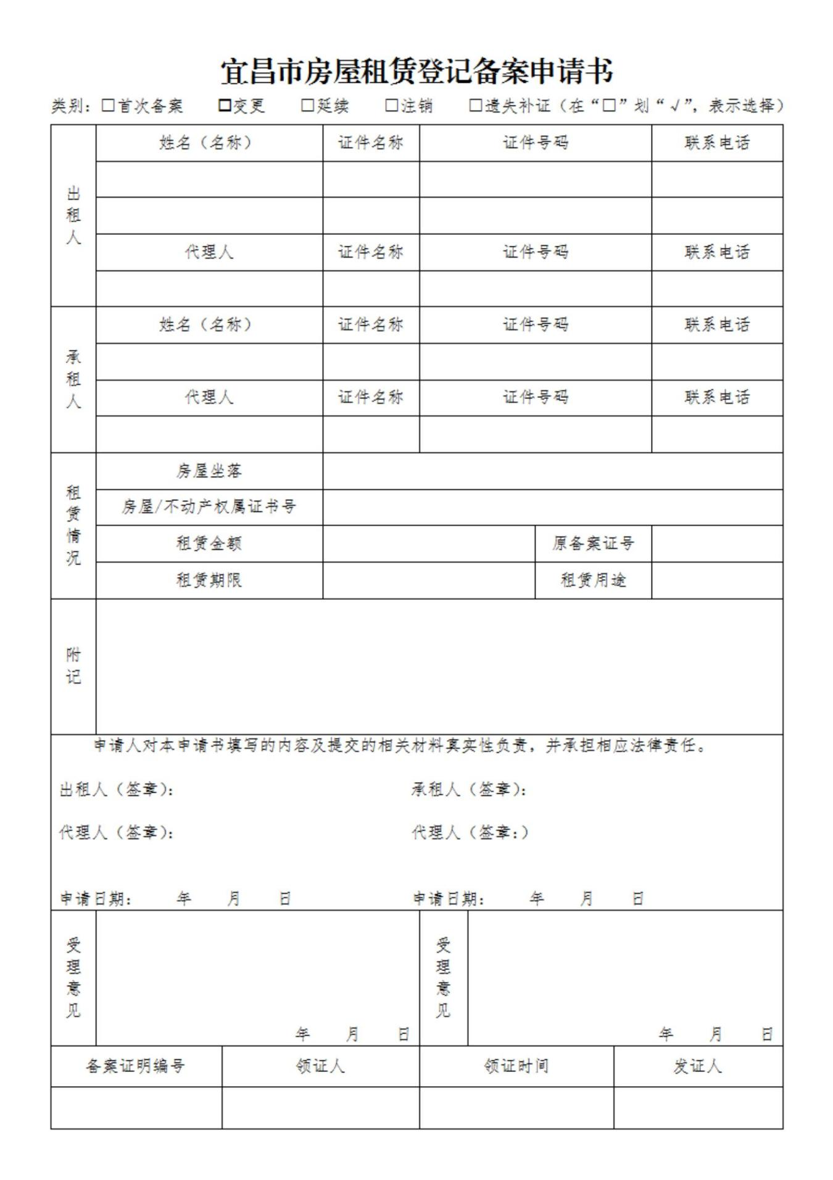

房屋租赁登记备案

（登记备案撤销）

一、办理依据
《商品房屋租赁管理办法》

二、申请主体
在宜昌市城区（不含夷陵区）开展房屋租赁活动的房屋租赁双方

三、申请条件
已取得房屋租赁备案证明

四、办理流程
房屋租赁登记备案撤销线上、线下均可办理。

（一）线上办理
1.提交申请。租赁双方登录“建融家园”APP，根据系统提示填写相关信息并上传申请资料，提交审核。
租赁双方申请
受理审核
系统自动反馈办理结果
2.线上审核。市住房保障办线上审核。
3.办结。系统自动向申请主体反馈办理结果。

（二）线下办理
租赁双方申请
窗口受理
审核
办结

1.提交申请。租赁双方携带申请资料，在市民之家二楼2A07窗口现场填写《宜昌市房屋租赁登记备案申请书》，提交申请。
2.窗口受理。市住房保障办窗口受理，工作人员对提交资料的准确性、完整性、合规性进行初审。
3.审核办结。市住房保障办审核人员进行复核，审核通过，为申请主体办理备案撤销。

六、受理部门

宜昌市住房保障办公室（线上办理；市民之家二楼2A07窗口）

七、承诺时限
1个工作日

八、咨询电话
0717-6363297

九、办理须知
（一）租赁双方应共同申请办理房屋租赁备案撤销手续。
（二）申请办理房屋租赁备案撤销手续时，应提交房屋租赁备案证明原件，证明遗失的需提交承诺说明。

十、附件
宜昌市房屋租赁登记备案申请书（线下申请需提交）
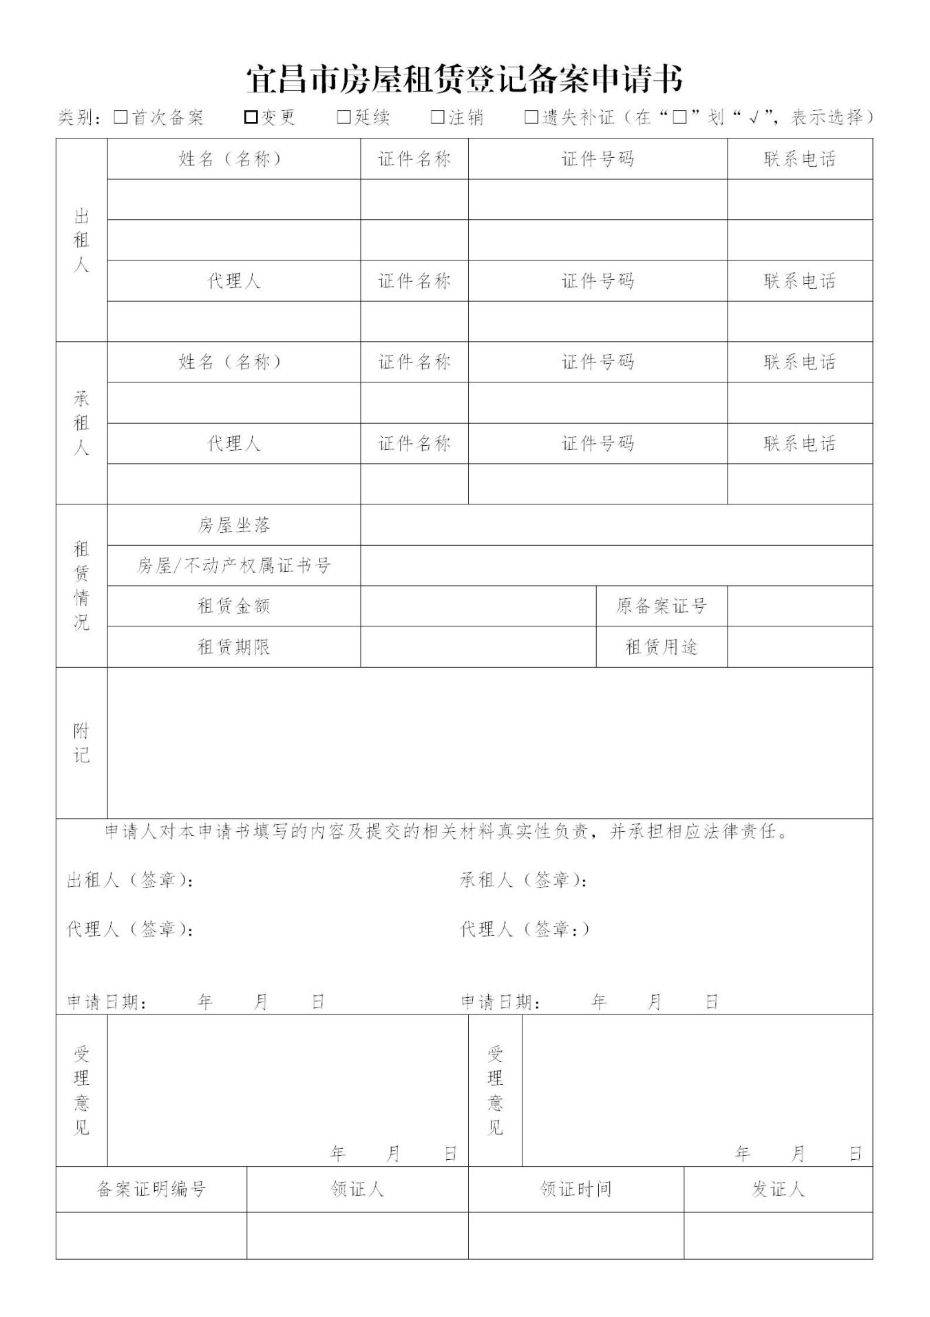

房地产企业信用评价

一、办理依据
《湖北省房地产企业信用评价管理办法（试行）》

二、申请主体
宜昌市城区（不含夷陵区）房地产开发企业及从业人员、房地产经纪机构及从业人员、房地产估价机构及从业人员

三、申请条件
企业取得营业执照

四、办理流程
房地产企业信用评价实行线上办理。
企业/人员不良申诉
保障办复核
保障办初审
形成信用记录
企业注册参评
企业/人员良好申报
保障办复核
保障办初审

（一）企业参评
企业完成注册登录后，需在系统明确企业类型（房地产行业-房地产开发企业/房地产经纪机构/房地产估价机构），确认选择后，完善企业基本信息，完成参评，获得初始分值100。参评后才能进行信用申报、申诉。
（二）企业/企业人员良好申报
点击主界面列表中的“信用评价－企业/企业人员良好申报”，进入填报界面，点击“保存”后，还可修改；点击“提交”后，进入审核流程，不可修改。
（三）企业/企业人员不良申诉
点击主界面列表中的“信用评价－企业/企业人员不良申诉”，选择本企业有效期内的不良行为，点击“保存”后，还可修改；点击“提交”后，进入审核流程，不可修改。
（四）形成信用记录
经市住房保障办审核通过的，系统自动形成信用记录，企业可自行查询。

五、申请资料

注册时无需提供资料；进行良好申报和不良申诉时按系统提示提交证明材料。

六、受理部门

宜昌市住房保障办公室（线上办理；金江银座715办公室）

七、承诺时限
3个工作日

八、咨询电话
0717-6753244

九、办理须知
（一）企业只能申报企业良好行为、不良申诉。人员只能由所在企业进行良好申报、不良申诉。
（二）不良行为由主管部门录入。

房地产经纪机构备案及网签资格账号设立

一、办理依据
（一）《房地产经纪管理办法》
（二）《住房和城乡建设部 市场监管总局关于规范房地产经纪服务的意见》
（三）《市住房和城乡建设局关于进一步规范房地产经纪服务的通知》

二、申请主体

宜昌市城区（不含夷陵区）房地产经纪机构

三、申请条件
房地产经纪机构及其分支机构取得营业执照

四、办理流程
房地产经纪机构备案实行线上办理。
企业注册登录
选择区划
提交申请
线上审批
办结备案
企业前往窗口领取备案表

（一）注册登录。房地产经纪机构进入“湖北政务服务网”，完成“法人注册”及“法人登录”；
（二）选择区划。点击首页“请选择区划”，选择“宜昌市”－“市住建局”；
（三）提交申请。在“部门事项”中选择“房地产经纪机构备案”，点击“在线办理”，根据相关要求填写信息并逐项提交申请材料。
（四）线上审批。市住房保障办线上审批，系统自动向申请主体反馈办理结果。
（五）办结备案。通过审批的房地产经纪机构自行前往宜昌市民之家（地址：西陵区体育场路46号）4楼4B16号窗口领取《宜昌城区房地产经纪机构备案表》。

五、申请资料
（一）营业执照正、副本；
（二）持证专职房地产经纪人员执业资格证书、身份证明、劳动合同；
（三）法定代表人、实际控制人及其他在职从业人员身份证明；
（四）《宜昌城区房地产经纪机构备案申报表》；
（五）固定经营场所证明材料：
1.经营场所为企业自有产权的，提供房屋权属证书；经营场所为租赁房屋的，提供房屋租赁合同、权属证书等；
2.门头照片、办公环境、服务内容及流程、收费项目及标准、合同示范文本等相关信息公示内容。

六、受理部门

市住建局行政审批窗口（线上办理；市民之家四楼4B16窗口）

七、承诺时限
1个工作日

八、咨询电话
0717-6363297

九、办理须知
（一）房地产经纪机构及其分支机构自领取营业执照之日起30日内，到所在房地产主管部门备案。
（二）每家机构房地产经纪专业人员须不少于1名房地产经纪人，或不少于2名房地产经纪人协理。从业人员不得在多个经纪机构同时从业。
（三）符合登记备案要求的房地产经纪机构可获取网上签约资格。
1.房地产经纪机构在申请登记备案时，通过《宜昌城区房地产经纪机构备案申报表》确认是否获取网上签约资格，并明确网签资格绑定人。
2.申请获取网签资格的经纪机构通过“宜昌市不动产交易登记市县一体化平台”注册公司账号，并提交申请。
3.市住房保障办经办人通过“宜昌市不动产交易登记市县一体化平台”赋予网签资格绑定人账号密码。

十、附件
宜昌城区房地产经纪机构备案申报表

宜昌城区房地产经纪机构备案申报表

房地产经纪机构基本情况（必填项）
机构名称
办公地址
经营范围
成立日期 |  |  | 统一社会信用代码
营业期限 |  |  | 登记类型
注册资本 |  |  | 从业人数
法定代表人基本情况（必填项）
姓名 |  |  | 联系电话
性别 |  |  | 身份证号
实际控制人基本情况（必填项）
姓名 |  |  | 联系电话
性别 |  |  | 身份证号
取得执业资格人员基本情况（必填项，可根据实际情况添加栏）
姓名 | 身份证号 |  | 类型  （房地产经纪人/房地产经纪人协理） |  | 执业资格证号 | 联系电话 | 网上签约资格绑定人  （可勾选1人）
一般从业人员基本情况（据实填写，可根据实际情况添加栏）
姓名 |  |  | 身份证号 |  |  | 联系电话
分支机构基本情况（根据实际情况选填并可添加栏）
机构名称 |  | 机构地址 |  | 开设时间
申请机构（加盖公章）：

法定代表人（签字）：

房地产估价机构备案

（申请及延续）

一、办理依据
（一）《中华人民共和国资产评估法》
（二）《房地产估价机构管理办法》
（三）《住房城乡建设部关于贯彻落实资产评估法规范房地产估价行业管理有关问题的通知》

二、申请主体

宜昌市城区（不含夷陵区）房地产估价机构

三、申请条件
房地产估价机构取得营业执照

四、办理流程
房地产估价机构备案申请及延续实行线上办理。
企业注册登录
选择区划
提交申请
线上审批
办结备案
系统自动生成备案证明

（一）注册登录。房地产估价机构进入“湖北政务服务网”，完成“法人注册”及“法人登录”；
（二）选择区划。点击首页“请选择区划”，选择“宜昌市”－“市住建局”；
（三）提交申请。在“部门事项”中选择“房地产估价机构备案申请（延续）”，点击“在线办理”，根据相关要求填写信息并逐项提交申请材料。
（四）线上审批。市住房保障办线上审批，系统自动向申请主体反馈办理结果。
（五）办结备案。通过审批的房地产估价机构自行登录湖北政务服务网下载备案证明。

五、申请资料
（一）宜昌市房地产估价机构备案申报表；（线上填写）
（二）企业法人营业执照正、副本（加盖申报机构公章）；
（三）经工商行政管理部门备案的公司章程或合伙协议复印件（加盖申报机构公章），有关估价质量管理、估价档案管理、财务管理等企业内部管理制度的文件；
（四）企业法定代表人（执行合伙人）身份证、任职文件、注册房地产估价师证书；
（五）注册房地产估价师注册证书、身份证。
（六）房地产估价机构原资质证书正、副本。（三级申请免提交）
（七）申请核定资质等级之日前3年完成的估价标的物建筑面积或者土地面积业务明细表和汇总表。
（八）随机抽查的房地产估价报告1份。
备注：以上资料均需提供原件彩色扫描件

六、受理部门

市住建局行政审批窗口（线上办理；市民之家四楼4B16窗口）

七、承诺时限
1个工作日

八、咨询电话
0717-6753244

九、办理须知
（一）申报企业在申报前需要在中国房地产估价师网录入企业信息及估价师信息。
（二）新设立中介服务机构的房地产估价机构资质等级核定为三级资质，设1年的暂定期。
（三）房地产估价机构资质备案审核通过后可在线上生成电子备案证。
（四）房地产估价机构延续需在资质有效期届满30日前提交申请。

房地产估价机构备案

（变更申请）

一、办理依据
（一）《中华人民共和国资产评估法》
（二）《房地产估价机构管理办法》
（三）《住房城乡建设部关于贯彻落实资产评估法规范房地产估价行业管理有关问题的通知》

二、申请主体

宜昌市城区（不含夷陵区）房地产估价机构

三、申请条件
房地产估价机构及其分支机构已有备案信息

四、办理流程
房地产估价机构备案变更申请实行线上办理。
企业注册登录
选择区划
提交申请
线上审批
办结备案
系统自动生成备案证明

（一）注册登录。房地产估价机构进入“湖北政务服务网”，完成“法人注册”及“法人登录”；
（二）选择区划。点击首页“请选择区划”，选择“宜昌市”－“市住建局”；
（三）提交申请。在“部门事项”中选择“房地产估价机构备案申请（延续）”，点击“在线办理”，根据相关要求填写信息并逐项提交申请材料。
（四）线上审批。市住房保障办线上审批，系统自动向申请主体反馈办理结果。

（五）办结备案。通过审批的房地产估价机构自行登录湖北政务服务网下载备案证明。

五、申请资料
变更后的营业执照及其他相关证明材料。

六、受理部门

市住建局行政审批窗口（线上办理；市民之家四楼4B16窗口）

七、承诺时限
1个工作日

八、咨询电话
0717-6753244

九、办理须知
公司名称、法人代表、组织形式、注册资本金、住所变更需在工商行政管理部门办理变更手续后30日内，办理备案变更手续。

房地产估价机构备案

（分支机构备案）

一、办理依据
（一）《中华人民共和国资产评估法》
（二）《房地产估价机构管理办法》
（三）《住房城乡建设部关于贯彻落实资产评估法规范房地产估价行业管理有关问题的通知》

二、申请主体

宜昌市城区（不含夷陵区）房地产估价机构

三、申请条件
房地产估价分支机构取得营业执照

四、办理流程
房地产估价分支机构备案变更申请实行线下办理。
企业申请
受理
审核
办结备案
企业前往市住建局行政审批窗口领取备案表

（一）受理。企业提前准备好申请资料，前往市住房保障办（金江银座715办公室）提交备案申请。
（二）初审。市住房保障办经办人员对备案资料的准确性、完整性、合规性进行初审。
（三）审核。市住房保障办分管负责人审批，在《宜昌市房地产估价机构备案申报表》加盖“宜昌市住房保障办公室”公章。
（四）办结备案。市住建局行政审批窗口根据市住房保障办审核意见，在《宜昌市房地产估价机构备案申报表》“备案情况”一栏加盖“宜昌市住房和城乡建设局行政审批专用章”完成备案，企业自行领取。

五、申请资料
变更后的营业执照或其他相关证明材料。
（一）《宜昌市房地产估价机构备案申报表》（名称采用“房地产估价机构名称＋分支机构所在地行政区划名称＋分公司（分所）”的形式填写）；
（二）房地产估价机构资质证书正本（复印件）；
（三）分支机构营业执照（复印件）；
（四）分支机构负责人身份证、任职文件、注册房地产估价师证书（复印件）；
（五）分支机构3名以上专职注册房地产估价师注册证书、身份证（复印件并验房地产估价师注册证书原件）。

六、受理部门

市住房保障办（金江银座715办公室）

七、承诺时限
法定办结时限20个工作日。

八、咨询电话
0717-6753244

九、办理须知
（一）注册于分支机构的专职注册房地产估价师，不计入设立分支机构的房地产估价机构的专职注册房地产估价师人数。
（二）新设立的分支机构，应当自领取分支机构营业执照之日起30日内，到分支机构工商注册所在地的省、自治区人民政府住房城乡建设主管部门、直辖市人民政府房地产主管部门备案。
（三）分支机构变更名称、负责人、住所等事项或房地产估价机构撤销分支机构，应当在工商行政管理部门办理变更或者注销登记手续后30日内，报原备案机关备案。
（四）《宜昌市房地产估价机构备案申报表》封面申报等级填写“壹级房地产估价机构分支机构备案”。

十、附件
宜昌市房地产估价机构备案申报表

宜昌市房地产估价机构

备案申报表

机构名称：
申报等级： | 壹级房地产估价机构分支机构备案
填报时间： | 年 月 日

基 本 情 况
机构名称
法定代表人  （执行合伙人） |  |  |  | 联系电话 |  |  |  |  |  |  |  | 传真
办公地址 |  |  |  |  |  |  |  |  |  |  |  | 邮政编码
登记注册类型 |  |  |  |  |  |  |  | 成立时间
统一社会  信用代码 |  |  |  |  |  | 注册资本
分支机构统一  社会信用代码 |  |  |  |  |  | 成立时间
办公地址 |  |  |  |  |  | 联系电话
经营范围
营业期限
备 案 等 级 情 况
房地产价格评估备案等级 |  |  |  |  |  | 备案证书  编号
取得备案时间 |  |  | 备案证书  到期日 |  |  |  |  |  | 备案证书  发证机关
分 支 机 构 负 责 人 情 况
姓名 |  |  |  |  | 国籍
身份证号 |  |  |  |  | 是否为机构专职人员
房地产估价师  注册号 |  |  |  |  |  | 从事估价年限（年）

注 册 估 价 师 情 况
姓名 | 性别 | 学历 | 职务 | 估价师类别 | 估价师  注册号 | 身份证号 | 备注
分支机构人员总人数（）。有估价师（）人，评估人员总数（ ）人，其中专职注册房地产估价师（）人，兼职注册房地产估价师（）人；专业技术职务（）人，其中高级（）人，中级（）人。

机 构 简 历
机 构 申 报 意 见 | （盖章）  年 月 日
初 审 意 见 | 年 月 日
审 核 意 见 | 年 月 日
备 案 情 况 | （盖章）  年 月 日

新建商品房预售资金

（监管账户开户及协议签订）

一、办理依据
（一）《中华人民共和国城市房地产管理法》
（二）《城市商品房预售管理办法》（建设部令第40号）
（三）《宜昌市新建商品房预售资金监管实施细则》（宜市住建文〔2023〕19号）
二、申请主体
宜昌市城区（不含夷陵区）房地产开发企业。
三、申请条件
已在监管银行开立银行账户。
四、办理流程
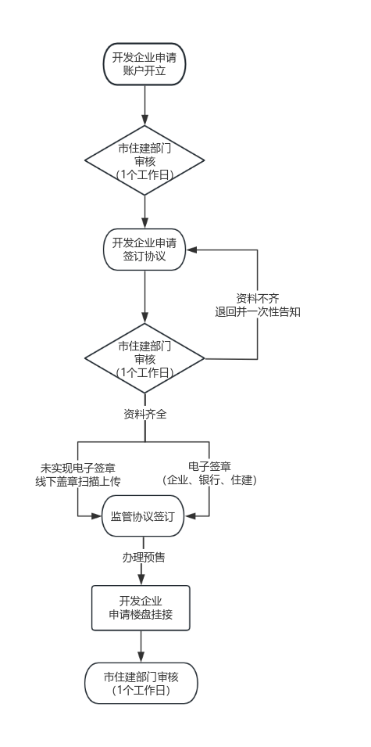
五、申请资料
1.监管账户开立申请表（系统生成加盖企业电子章）；
2.监管银行金融许可证（原件上传，已办理过开户业务的不需提供）。
3.协议申请表（申请单位加盖公章后上传）；
4.建设工程规划许可证、施工许可证副本（原件上传）。
5.预售许可证（原件上传，在楼盘挂接时上传）；
6.预算分类对应合同（原件上传，在楼盘挂接时上传）。
六、受理部门及电话
宜昌市住房保障办公室（线上办理；市民之家二楼2A06窗口），0717—6753506。
七、承诺时限
账户开立、协议签订、楼盘挂接分别为1个工作日。
八、监督电话
0717—6856985
九、办理须知
（一）高新区受理部门为高新区自然资源和规划建设局（宜昌经济技术开发区（东部产业新区）丰岗路附近管委会便民中心2楼），0717—6993595。
（二）监管银行应实现与商品房预售监管系统对接，并将监管账户信息推送至“宜昌市不动产交易登记市县一体化平台”。
（三）申请企业应登录“宜昌市不动产交易登记市县一体化平台”为从业人员分配资金监管账号、资金监管协议、资金拨付、解除资金管理等相关权限（平台登录网址：http://ycbdcjydj.yichang.gov.cn:6080/q/dl）。
（四）监管银行如未实现电子签章，监管协议经过线下加盖公章后扫描上传。
（五）开发企业按照一次预售许可申请对应一个账户的原则开设监管账户。
附件1
宜昌市城区商品房预售资金监管账户开立申请表
企业名称 | 希望工程有限公司
企业注册地址 | 希望市希望区希望大道188号
企业法定代表人 | 张三 | 联系电话 | 18975XXXX12
企业财务负责人 | 李四 | 联系电话 | 18975XXXX11
企业资质等级 | 暂定
项目名称 | 希望项目
项目地址 | 希望 县（市、区） 希望 街道 希望 大道（路） 188 号
监管银行 | 湖北希望银行 | 监管账号 | 124345352XXX123
监管账户名称 | 希望工程有限公司
监管银行网点负责人 | 王五 | 联系电话 | 18975XXXX25
施工许可证号 | 24XX4 | 规划许可证号 | 412XX
企业经办人 | 赵六 | 联系电话 | 18975XXX56
企业承诺：本企业所提交的申请办件材料及相关信息真实、合法、有效，如有不实由本公司承担一切法律和经济责任。
希望工程有限公司公章
开发企业（印章）：
202X 年 X 月 X 日

附件2
宜昌市新建商品房预售资金监管协议

房屋预售方： 希望工程有限公司 （以下简称甲方）
资金监管方：住建部门 （以下简称乙方）
监管银行方： 湖北希望银行 （以下简称丙方）

为规范商品房预售资金使用行为，根据《城市商品房预售管理办法》《宜昌市新建商品房预售资金监管实施细则》（以下简称《实施细则》）等相关规定，经甲、乙、丙三方友好协商，在平等、自愿基础上，就甲方开发建设并拟预售的商品房预售资金监管事宜达成一致意见，订立如下协议，以兹共同遵守。
一、预售商品房概况
预售项目名称： 希望项目
预售项目坐落： 希望县希望大道188号
预售房屋性质：
预售房屋楼栋： X栋
预售许可面积：1XX20 平方米
其中：住宅 1XX00 平方米、预售套数（间数） 100 ；非住宅 400 平方米、预售套数（间数） 10 。
二、监管资金收取范围
甲方在取得商品房预售许可证后，根据网签备案的《商品房买卖合同》约定向购房人收取的所有购房款项均属于预售监管资金收取范围，包括定金、认筹款、首付款、分期付款、一次性付款、银行按揭贷款和住房公积金贷款等所有购房款。
三、监管资金名称账号
甲方同意并保证本合同项下的商品房预售资金委托丙方代为收取，并存入其设在丙方的商品房监管账户（以下简称监管账户）。
开户名： 希望工程有限公司
监管账号： 124345352XXX123
监管账户一经开设，原则上不允许变更。如法定代表人、开发企业名称等需变更的，应由甲方提交商品房预售资金账户变更申请、营业执照等有关资料，经丙方、乙方同意后重新签订监管协议。
四、监管资金额度确定
甲方收取的预售资金分为重点监管资金和非重点监管资金。
重点监管资金额度根据预售许可项目楼栋对应施工许可面积和项目所在地工程造价管理机构发布的上一年度同类型工程单方造价计算，或按施工合同（包括施工总承包合同、劳务分包合同、专业发包合同、甲供材料合同等）价款总额的110%计算，当两者不一致时按“就高不就低”的原则确定重点监管资金额度。
重点监管资金以外的商品房预售资金为非重点监管资金。
五、监管资金使用范围
（一）重点监管资金使用范围。重点监管资金应当专款专用，专项用于支付本项目工程建设费用，包括项目建设必需的建筑材料、设备和施工进度款等相关支出，不得用于支付其他借（贷）款的本金和利息，不得用于缴纳土地价款、罚金、支付营销费用及开发企业员工工资等。
（二）非重点监管资金使用范围。监管账户内资金达到重点监管资金额度后，允许甲方申请使用非重点监管资金，非重点监管资金可以用于本项目贷款本息、土地价款、罚金、营销费用及开发企业员工工资等。对于有土地抵押、在建工程抵押的房地产开发项目，非重点资金可以支付不超过预售项目对应的融资金额或银行贷款。
六、预售资金监管方式
甲方同意将商品房预售监管资金使用的审批权交由乙方行使，乙方按照相关法律法规和《实施细则》规定行使审核权和资金使用过程中的监督权。
（一）重点资金监管。甲方应按工程建设进度申请使用重点监管资金，且申请使用金额应当符合下列条件：开发企业可按月申请使用重点监管资金，但在取得商品房预售许可后1个月、完成主体结构的二分之一、完成主体结构的四分之三、完成主体结构封顶、完成外立面施工、完成竣工验收六个节点时，申请使用的累计金额分别不得高于重点监管资金额度的35%、50%、65%、75%、85%、98.5%。
重点监管资金应采取“点对点”方式由监管账户直接拨付至施工合同约定的收款账号和农民工工资专户。甲方在未达到使用重点监管资金条件之前已支付的本项目有关工程建设费用，可在重点监管资金申请使用额度范围内一次性提出申请，并拨付至甲方开设的一般账户。其他重点监管资金不得拨付至开发企业的一般账户。
（二）非重点资金监管。每次申请使用非重点监管资金额度原则上不得超过非重点监管资金实际归集额度的97%，对应监管楼栋在完成不动产首次登记后可使用非重点监管资金实际归集额度的100%。对于有土地抵押、在建工程抵押的房地产开发项目，非重点监管资金可以支付不超过预售项目对应的融资金额或银行贷款。
七、监管资金的审核
（一）甲方按照《实施细则》的规定，提出重点监管资金用款申请并提供相关证明材料。受理部门在受理申请、核查资料后，对符合重点监管资金使用条件的，在2个工作日内出具受理情况说明并提交乙方。乙方在1个工作日内完成审批。丙方按照乙方审批同意的《宜昌市商品房预售重点监管资金拨付通知单》在1个工作日内完成预售资金拨付。
（二）甲方按照《实施细则》的规定，提出非重点监管资金用款申请并提供相关证明材料。受理部门在受理申请、核查资料，对符合重点监管资金使用条件的，在1个工作日内出具受理情况说明并提交乙方。乙方在1个工作日内完成审批。丙方按照乙方审批同意的《宜昌市商品房预售非重点监管资金拨付通知单》在1个工作日内完成预售资金拨付。
八、监管期限和解除条件
（一）商品房预售资金监管期限：自甲方取得《商品房预售许可证》之日起，至完成商品房预售资金监管解除审批之日止。开发项目同一个施工许可对应多个商品房预售许可的，同一施工许可监管楼栋全部完成不动产首次登记后方可解除商品房预售资金监管。
（二）监管解除：甲方在该项目首次登记办理完毕后，向受理部门提出解除监管申请并提供相关证明材料。受理部门在1个工作日内出具受理情况说明并提交乙方。乙方在1个工作日内完成审批。丙方按照乙方出具的《宜昌市商品房预售监管资金解除通知单》，在1个工作日内解除监管账户。
九、三方责任
（一）甲方责任
1.应选择住建部门公示的具有监管资格的商业银行，作为商品房预售资金监管银行。
2.应按照一次预售许可申请对应一个账户的原则设立预售资金监管账户。
3.监管账户印鉴只能留存甲方的行政公章或者财务专章、企业法定代表人签名章，不得留存其他债权人、股东方等其他任何单位的公章和私章。
4.取得商品房预售许可后，应当将监管账户信息在《商品房预售许可证》和《商品房买卖合同》上载明，在商品房销售现场显著位置公示，并应当告知购房人将购房款全部存入监管账户。
5.应当告知购房人将购房款全部存入监管账户。
6.收到商品房预售资金归集预警后，应在限期内提高商品房预售资金归集额度。
7.由于甲方违约导致被住建部门认定为“保交楼、保民生、保稳定”的房地产项目，甲方应授权并协助属地住建部门办理预售资金政府监管专户，并委托住建部门对预售资金实行封闭管理。
（二）乙方责任
1.预售资金实际归集额度低于网签合同金额75%或预售资金实际归集额度低于网签合同总额2000万时，会同有关部门对甲方的商品房网签销售、预售资金归集和使用启动核查。
2.按照《实施细则》要求，在规定期限内完成商品房预售资金审核批准。
3.对于甲方违反了《中华人民共和国城市房地产管理法》《城市商品房预售管理办法》等商品房预售资金管理的有关规定，按照现行法律法规予以处理。
4.其他依法依规履行预售资金监管的职责。
（三）丙方责任
丙方存在下列情形之一的，取消其监管银行资格，三年内不得承接商品房预售资金监管业务，并由人行、金融监管部门依法作出处理：
1.使用甲方与购房人草签的购房意向合同办理个人住房按揭贷款和住房公积金贷款的；
2.不及时履行各项配合义务，拒绝、拖延房地产行政主管部门审批的预售监管资金拨付划转的；
3.未经主管部门同意，擅自拨付重点监管资金用于偿还银行贷款本息的；
4.未按规定将按揭贷款直接发放到监管账户的；
5.发现甲方存在违规支取预售资金行为，未及时向监管部门报送的；
6.其他违反预售资金管理规定的行为。
十、其他约定
按照《最高人民法院住房和城乡建设部中国人民银行关于规范人民法院保全执行措施确保商品房预售资金用于项目建设的通知》（法〔2022〕12号）要求和解决影响人民群众合法权益、社会平安稳定突出问题，城区项目释放商品房预售监管资金用于“保交楼、保民生、保稳定”的，由属地住建部门申请，经属地人民政府同意后报市住建局认定，监管银行凭市住建局及属地人民政府共同出具的《商品房预售资金拨付通知单》；各县市及夷陵区由属地住建部门申请，经属地政府认定后拨付。
十一、争议解决方式
本协议在履行过程中若发生争议的，由当事人协商，协商不成，按下列第 种方式处理：
（一）向有管辖权的人民法院提起诉讼。
（二）向宜昌仲裁委员会申请仲裁。
十二、协议的生效与终止
本协议经甲、乙、丙三方签章后，自甲方领取《宜昌市商品房预售许可证》之日起生效；至乙方批准撤销监管账户时终止。
十三、本协议一式五份，具有同等的法律效力，甲、乙、丙方各执一份，商品房预售许可审批部门和预售监管资金受理部门各执一份。

甲方（公章）：电子公章 经办人（签字）：
联系电话：
法定代表人（签字）：
年 月 日

乙方（公章）：电子公章 经办人（签字）：
联系电话：
负责人（签字）：
年 月 日

丙方（公章）：电子公章 经办人（签字）：
联系电话：
法定代表人（签字）：
年 月 日

新建商品房预售资金

（申请拨付）

一、办理依据
（一）《中华人民共和国城市房地产管理法》。
（二）《城市商品房预售管理办法》（建设部令第40号）。
（三）《宜昌市新建商品房预售资金监管实施细则》（宜市住建文〔2023〕19号）。
二、申请主体
宜昌市城区（不含夷陵区）房地产开发企业。
三、申请条件
（一）申请重点监管资金条件
开发企业可按月申请使用重点监管资金，但在取得商品房预售许可后1个月、完成主体结构的二分之一、完成主体结构的四分之三、完成主体结构封顶、完成外立面施工、完成竣工验收六个节点时，申请使用的累计金额分别不得高于重点监管资金额度的35%、50%、65%、75%、85%、98.5%。
（二）申请非重点监管资金条件
监管账户内资金达到重点监管资金额度后，允许开发企业申请使用非重点资金。每次申请使用非重点监管资金额度原则上不得超过非重点监管资金实际归集额度的 97%，对应监管楼栋在完成不动产首次登记后可使用非重点监管资金实际归集额度100%。

四、办理流程
（一）重点监管资金
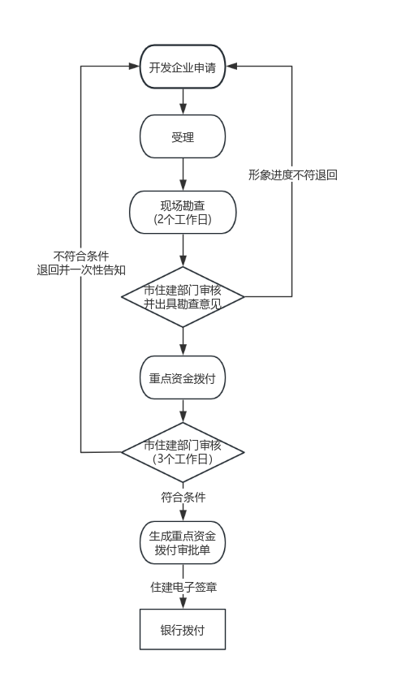

（二）非重点监管资金
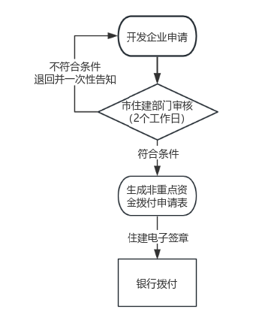
五、申请资料
（一）重点监管资金
（1）《宜昌市商品房预售重点监管资金申请使用审批单》（含工程质量监督机构核查工程形象进度、农民工工资发放、工程款支付情况）（申请单位加盖公章后上传）；
（2）申请资金用途的合同、付款通知（原件上传）；
（3）资金回笼表（申请单位加盖公章后上传）；
（4）上一次申请至今的银行流水（原件上传）；
（5）上一次用款拨付凭证（原件上传）；
（6）申请使用资金的收款方提供支付情况说明（原件上传）。
（二）非重点监管资金
（1）《宜昌市商品房预售非重点监管资金申请使用审批单》（申请单位加盖公章后上传）；
（2）申请资金用途的合同、付款通知（原件上传）；
（3）上一次申请至今的银行流水（原件上传）；
（4）上一次用款拨付凭证（原件上传）。
六、受理部门及电话
宜昌市住房保障办公室（线上办理；市民之家二楼2A06窗口），0717—6753506。
七、承诺时限
（一）重点监管资金：现场勘察2个工作日；拨付审核3个工作日。
（二）非重点监管资金：拨付审核2个工作日。
八、监督电话
0717—6856985
九、办理须知
（一）高新区受理部门为高新区自然资源和规划建设局（宜昌经济技术开发区（东部产业新区）丰岗路附近管委会便民中心2楼），0717—6993595。
（二）重点监管资金应当专款专用，专项用于支付本项目工程建设费用，包括项目建设必需的建筑材料、设备和施工进度款等相关支出，不得用于支付其他借（贷）款的本金和利息，不得用于缴纳土地价款、罚金、支付营销费用及开发企业员工工资等。
（三）重点监管资金应采取“点对点”方式由监管账户直接拨付至施工合同约定的收款账号和农民工工资专户。对于开发企业在未达到使用重点监管资金条件之前已支付的本项目有关工程建设费用，可在重点监管资金申请使用额度范围内一次性提出申请，并拨付至开发企业开设的一般账户。其他重点监管资金不得拨付至开发企业的一般账户。
（四）非重点监管资金可以用于本项目贷款本息、土地价款、罚金、营销费用及开发企业员工工资等。对于有土地抵押、在建工程抵押的房地产开发项目，非重点监管资金可以支付不超过预售项目对应的融资金额或银行贷款。

附件1
宜昌市商品房预售重点监管资金申请使用审批单
 | 项目名称 | 希望工程 |  |  | 所属行政区域 |  | 希望区 |  | 规划名称 | 希望一号 |  |  |  |  | 营销名称 |  | 希望二号
 | 施工许可情况 | 施工许可证号 |  | 123324 |  |  |  |  |  | 施工许可面积（平方米） |  |  | 12344 |  | 施工许可楼栋号 |  | 21233
 | 施工许可情况 | 施工总承包单位 |  | 希望工程建设有限公司 |  |  |  |  |  | 开工时间 |  |  | 202X年9月 |  | 竣工时间 |  | 202X年11月
 | 预售许可情况 | 预售许可证号 |  | 121212 |  |  |  |  |  | 预售许可楼栋号 |  |  | 1231 |  | 预售许可面积（平方米） |  | 1231
 | 预售许可情况 | 预售许可对应施工合同金额（元） |  | 100000 |  |  |  |  |  | 预售许可对应施工许可面积（平方米） |  |  | 1212 |  | 重点监管资金额度（元） |  | 100000*1.1
 | 预售资金情况 | 商品房网签面积（平方米） |  | 12XX212 | 商品房网签套数 |  | XX1 |  |  | 商品房销售率（%） |  |  | 60% |  | 商品房网签金额（元） |  | 23XX23
 | 预售资金情况 | 预售资金归集金额（元） |  | 200000 |  |  |  |  |  | 预售资金归集率（%） |  |  | 100 |  | 预售资金余额（元） |  | 200000
 | 预售资金情况 | 已累计使用重点监管资金金额（元） |  | 50000 |  |  |  |  |  | 重点监管资金累计使用率（%） |  |  | 50000/110000 |  | 重点监管资金可用余额（元） |  | 110000-50000
 | 施工合同 | 收款单位名称 |  | 合同金额（元） | 合同变更增减金额（元） |  | 已累计支付金额（元） |  | 申请金额（元） | 收款单位开户行 |  |  | 收款账号 |  | 联系人 |  | 联系电话
 | 总包合同 | 希望公司 |  | 100000 | 0 |  | 50000 |  | 10000 | 希望银行 |  |  | 215412XX12 |  | 张三 |  | 155278XX211
 | 本次申请小计 |  |  | 100000
 | 累计申请合计 |  |  | 100000
 | 企业  承诺 | 本企业所提交的申请办件材料及相关信息真实、合法、有效，如有不实由本公司承担一切法律和经济责任。  开发企业（印章）：  年 月 日
附件2
宜昌市商品房预售非重点监管资金申请使用审批单
项目名称 |  |  | 希望工程 |  |  |  |  | 所属行政区域 |  |  | 希望区 | 规划名称 |  | 希望一号 |  |  |  | 营销名称 | 希望二号
施工许可情况 |  |  | 施工许可证号 |  |  | 212313 |  |  |  |  |  |  |  | 施工许可面积（平方米） |  | 12345 |  | 施工许可楼栋号 | 2154
 |  |  | 施工总承包单位 |  |  | 希望工程 |  |  |  |  |  |  |  | 开工时间 |  | 2023.X |  | 竣工时间 | 2023.X
预售许可情况 |  |  | 预售许可证号 |  |  | XX |  |  |  |  |  |  |  | 预售许可楼栋号 |  | XX |  | 预售许可面积（平方米） | 123
 |  |  | 预售许可对应施工合同金额（元） |  |  | XX |  |  |  |  |  |  |  | 预售许可对应施工许可面积（平方米） |  | X |  | 重点监管资金额度（元） | XX
预售资金情况 |  |  | 商品房网签面积（平方米） |  |  | XX |  | 商品房网签套数 |  |  | XX |  |  | 商品房销售率（%） |  | XX |  | 商品房网签金额（元） | XX
 |  |  | 预售资金归集总额（元） |  |  | XX |  |  |  |  |  |  |  | 预售资金归集率（%） |  | XX |  | 非重点监管资金总额（元） | XX
 |  |  | 累计使用非重点监管资金（元） |  |  | XX |  |  |  |  |  |  |  | 累计使用率（%） |  | XX |  | 可用非重点监管资金（元） | XX
收款单位名称 |  |  |  |  |  | 合同金额（元） |  | 合同变更增减金额（元） |  |  | 已累计支付金额（元） | 申请金额（元） |  | 收款单位开户行 |  | 收款账号 |  | 联系人 | 联系电话
希望工程有限公司 |  |  |  |  |  | XX |  | XX |  |  | XX | XX |  | XX |  | XX |  | 张三 | XX
本次申请小计
累计申请合计
企业承诺 |  |  | 本企业所提交的申请办件材料及相关信息真实、合法、有效，如有不实由本公司承担一切法律和经济责任。  开发企业（印章）：  年 月 日

附件3
项目 月份资金回笼情况
 |  |  |  |  |  |  |  |  |  | 单位：万元
序号 | 已售楼栋号 | 已售  套数 | 已售合同总金额 | 实际进账金额 | 首付款 | 已放  贷款 | 未放  贷款 | 未发放贷款时限 | 贷款银行 | 备注
 | 合计
监管银行经办人：
日期：

新建商品房预售资金

（解除监管）

一、办理依据
（一）《中华人民共和国城市房地产管理法》。
（二）《城市商品房预售管理办法》（建设部令第40号）。
（三）《宜昌市新建商品房预售资金监管实施细则》（宜市住建文〔2023〕19号）。
二、申请主体
宜昌市城区（不含夷陵区）房地产开发企业。
三、申请条件
同一个施工许可的所有楼栋已完成不动产首次登记。
四、办理流程
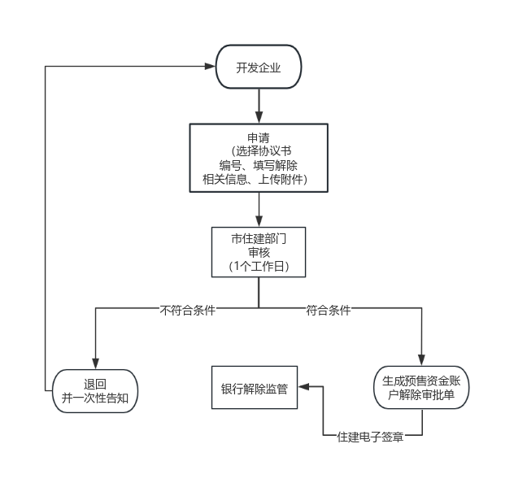
五、申请资料
1.商品房预售资金监管解除申请审批表（企业加盖公章上传）；
2.近半年银行流水（上传原件）；
3.不动产首次登记清单（上传原件）。
六、受理部门及电话
宜昌市住房保障办公室（线上办理；市民之家二楼2A06窗口），0717-6753506。
七、承诺时限
1个工作日
八、监督电话
0717-6856985
九、办理须知
高新区受理部门为高新区自然资源和规划建设局（宜昌经济技术开发区（东部产业新区）丰岗路附近管委会便民中心2楼），0717—6993595。

住宅专项维修资金

（交存）

一、办理依据
（一）《住宅专项维修资金管理办法》（建设部、财政部令第165号）
（二）《宜昌市住宅专项维修资金管理办法》（宜市住建文〔2023〕6号）
（三）《宜昌市房产管理局关于调整本市城区首期住宅专项维修资金交存标准的通知》（宜市房规〔2023〕3号）

二、交存主体
宜昌城区（不含夷陵区）应当缴纳商品住宅专项维修资金的业主。

三、办理流程
（一）线上办理
收到缴费短信提示后，可通过招商银行APP交存，登录APP依次点击“城市服务—政务便民—宜昌住维金”，使用银行卡进行在线缴费；或通过中国农业银行APP交存，登录APP依次点击“生活缴费—更多—住维基金”，使用农行卡进行在线缴费。缴费成功后，可通过在缴费页面录入的手机号码登录微信或支付宝，搜索“电子票夹”小程序，实时获取电子发票。
（二）线下办理

申请人提供身份证号或不动产登记单元号（可查询商品房网签合同），到市民之家二楼2A06号窗口办理。缴费成功后，可通过在缴费页面录入的手机号码登录微信或支付宝，搜索“电子票夹”小程序，实时获取电子发票。

四、申请资料
无（申请人提供不动产登记单元号即可，可通过商品房网签合同查询）。

五、受理部门及电话
宜昌市住房保障办公室（市民之家二楼2A06窗口），0717—6262439。

六、承诺时限
即时办结

七、监督电话

0717-6753506

八、办理须知
（一）高新区受理部门为高新区项目建设服务中心（发展大道57-5高新区创新创业服务中心大楼3楼303室），0717—6334374。
（二）下列物业的业主应当缴存住宅专项维修资金：
1.住宅，但一个业主所有且与其他物业不具备共用部位、共用设施设备的除外；
2.住宅小区内的非住宅或者住宅小区外与单栋住宅结构相连的非住宅。
（三）业主应当在开发建设单位完成不动产首次登记后，办理个人不动产权证书前，及时交存首期住宅专项维修资金。
（四）首期交存住宅专项维修资金的标准：建筑物层数为6层及以下的，每平方米交存65元；7至17层的，每平方米交存92元；18层及以上的，每平方米交存104元。
（五）成功缴费十分钟后，可使用缴费页面录入的手机号码登录微信或支付宝，搜索“电子票夹”小程序，实名注册后点击“票夹”查询和下载打印电子发票。

住宅专项维修资金

（一般使用）

一、办理依据
（一）《物业管理条例》《湖北省物业服务和管理条例》《宜昌市住宅小区物业管理条例》
（二）《宜昌市住宅专项维修资金管理办法》（宜市住建文〔2023〕6号）
（三）《市住建局 市民政局关于明确社区居民委员会代行住宅小区业主委员会职责的通知》
二、申请主体
宜昌城区（不含夷陵区）范围内业主委员会或者代行业主委员会职责的社区居民委员会。
三、申请条件
（一）住宅共用部位、共用设施设备质量保修期届满且符合使用范围要求。
（二）关于维修资金使用方案的表决符合规定，即表决应当由列支范围内专有部分面积占比三分之二以上且人数占比三分之二以上的业主参与，并经参与表决专有部分面积过半数且参与表决人数过半数的业主同意。

四、办理流程

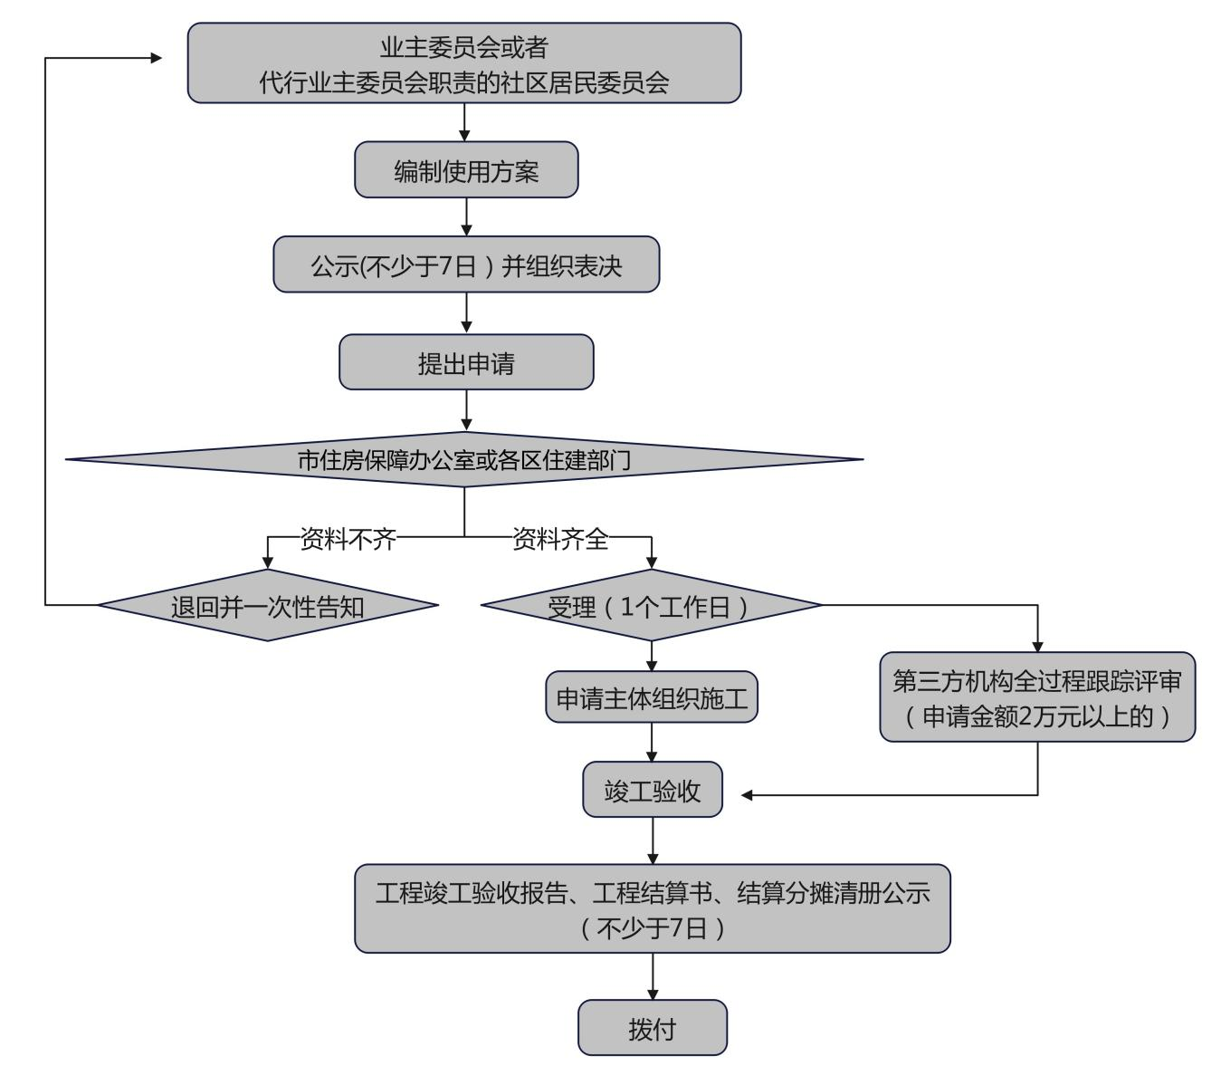

五、申请资料
1.申请表（申请主体加盖公章后上传）；
2.宜昌市城区商品房住宅专项维修资金使用方案、预算资金分摊清册（申请主体加盖公章后上传）；
3.业主表决结果、表决代签明细表、表决情况说明（原件上传）；
4.施工合同及发票（原件上传）；
5.工程竣工验收报告、施工合同双方确认的工程结算书、结算资金分摊清册（原件上传）；
6.工程造价咨询报告（原件上传）；
7.收款人收据（提供原件）。

六、受理部门及电话
宜昌市住房保障办公室（市民之家二楼2A06窗口），0717—6363273；
点军区住建局（点军区夷桥路276号泰和世家办公楼内），0717-6678269；
猇亭区住建局（猇亭区正大路26号），0717-6511358。
高新区项目建设服务中心（发展大道57-5高新区创新创业服务中心大楼3楼303室），0717—6334374。

七、承诺时限

受理：1个工作日；资金拨付：3个工作日（不含市非税局拨付时间）。

八、监督电话

0717-6753506

九、办事须知
（一）申请主体通过宜昌市住宅专项维修资金管理系统提出住宅专项维修资金使用申请（网址：http://yczzzx.yichang.gov.cn/ychmfms/jsp/main/index_org.jsp）。
首次申请请拨打咨询电话0717-6363273，联系工作人员分配账号。
（二）申请表、维修资金使用方案、预（决）算资金分摊清册、维修（含预算）方案书面表决表、表决代签明细表、表决情况说明可登录系统下载模板后填报，工程造价咨询报告由第三方评审机构出具。
（三）工程结算超过维修资金预算金额10%及以上的，超过部分金额由申请人重新提出维修资金使用申请。
（四）分摊列支范围内业主已交存的维修资金余额不足以支付本次维修、更新和改造费用的，其差额部分由业主以现金等方式参与分摊。

附件1
宜昌市住宅专项维修资金使用申请表
□ 一般使用 □ 应急使用
申请主体
小区名称 |  |  | 所在区域
坐落地址 |  |  | 维修楼栋号
幢不动产单元号
（或申请维修部位任一不动产权证号）
维修更新  改造内容 |  | □电梯故障 □消防设施故障 □屋面、 外墙渗漏 □二次供水水泵  □专用排水设施 □楼顶、墙体外立面墙体脱落 □其他具体项目：
申请使用专项维修资金（预算金额） |  | 大写： |  | 小写：
经办人（受托人） | 姓名 |  | 身份证号
经办人（受托人） | 联系电话 |  | 身份证号
申请主体承诺如下：
1.严格按照住宅专项维修资金相关政策法规组织申请使用维修资金，对申请材料的真实性负责。
2.该维修项目属于共用部分或共用设施设备，已过保修期且不属于物业服务合同约定的维修保养内容之列，不属于不得从住宅专项维修资金中列支的情形，符合使用条件。
3.按要求将维修资金使用方案（申请一般使用的包含预算资金分摊清册）、验收报告、工程结算书、结算资金分摊清册等资料向列支范围内全体业主进行公示。
4.以上承诺内容真实有效，愿承担由此引起的一切法律责任。

申请人签章：

经办人（受托人）签字：

年 月 日

经办人（受托人）身份证正面粘贴处 |  |  | 经办人（受托人）身份证背面粘贴处

附件2
宜昌市城区商品房住宅专项维修资金
使用（含预算）方案
一、基本情况
希望家园 位于希望一路1号，由 宜昌市希望建设公司 建设， 房屋于 20XX 年 X 月竣工交付使用。 20XX 年 X 月 X 日， 1号楼1单元1号电梯（维修设备代码：xxxxxxxxxxxxxxxxxx) 存在 钢丝绳断股 损坏的情况，已影响正常使用。由于上述□共用部位□共用设施设备已过保修期，需申请使用专项维修资金对其进行维修（更新或改造）。
二、工程名称
希望家园小区1号楼1单元1号电梯（设备代码：xxxxxxxxxxxxxxxxxx) 维修
三、维修（更新或改造）的部位、内容和方法
维修部位：希望家园1号楼1单元1号电梯。维修内容：1号楼1单元1号电梯的钢丝绳断股。维修方法：更换1号楼1单元1号电梯断股钢丝绳。
四、维修（更新或改造）预算费用的承担方式
（一）本维修（更新或改造）项目预算10000 元，列支范围所涉及1号楼1单元全体业主，房屋总建筑面积 10000平方米，业主100 户。费用按下列方式承担：
1.□由建设单位交存的专项维修资金列支；
2.☑由业主按房屋建筑面积分摊（标准为 1 元/平方米），从业主个人交存的专项维修资金中列支；
3.□由业主按房屋建筑面积分摊（标准为 元/平方米），并使用现金支付。
（二）上述费用拟通过□申请使用专项维修资金□另行筹措方式解决，本项目申请专项维修资金10000元，另行筹措资金0元。
（三）本预算方案经列支范围内专有部分面积占比且人数占比三分之二以上的业主参与表决，经参与表决专有部分面积过半数且参与表决人数过半数的业主同意后，由组织人代表列支范围内业主向XX 区住建部门申请使用专项维修资金。所列资金根据方案的约定从建设单位或列支范围内业主个人交存的专项维修资金账户中核减。
五、维修（更新或改造）项目的组织实施
（一）本工程由幸福社区希望家园小区业主委员会 作为组织者，并拟以□招标☑商谈的方式确定xx市诚信机电有限公司 作为施工单位， 所需招标费用 / 元由 / 承担，签订施工合同 10000 元。
（二）本工程拟聘请有监理资质的 / 对工程进行监理，所需监理费用 / 元由 / 承担。
（三）本工程拟委托有资格的专业机构 对项目进行工程造价审计，所需审计费用 元由 承担。
（四） 本工程拟委托有资格的专业机构 / 对项目进行 / ，所需 / 费用 / 元由 / 承担。
（五）工程竣工后，由幸福社区希望家园小区业主委员会组织☑业主委员会、☑业主代表、☑施工单位、☑物业服务企业、□监理单位、□审计单位、☑居委会（村委会）对工程进行验收，并共同签署《验收报告》。
六、本预算方案采用☑书面征求意见 □电子投票 □ / 的形式由列支范围内业主表决。
七、结算资金
结算资金按方案约定从建设单位或列支范围内业主个人交存的专项维修资金账户中核减。
八、资金划转
申请一经批准，拟将上述资金划转至幸福社区希望家园小区业主委员会的账户，开户银行xxx银行xxx支行账号XXXXXXXXXXXXXXXXXXX 。
九、补充说明
（选填）

十、异议反映方式
业主对本预算方案有异议，请在预算方案公示期内以书面形式向本物业所在地幸福（社区）反映，网格员：XX联系电话：XXXXXXXXXXX。

组织人： 幸福社区希望家园小区业主委员会
XXXX年XX月X日

附件3
希望家园小区1号楼1单元1号电梯（设备代码：xxxxxxxxxxxxxxxxxx) 维修
预算资金分摊清册
工程编号 |  | XXXXXXXX
维修/更新/改造项目名称 |  | 希望家园小区
维修/更新/改造项目部位 |  | 1号楼1单元1号电梯（设备代码：xxxxxxxxxxxxxxxxxx)
维修/更新/改造项目内容 |  | 维修部位：希望家园1号楼1单元1号电梯。维修内容：1号楼1单元1号电梯的钢丝绳断股。维修方法：更换1号楼1单元1号电梯断股钢丝绳。
预算资金（元） |  | 10000 |  | 列支范围内总建筑面积（平方米） | 10000 |  | 列支范围内业主总人（户）数 | 100
资金来源 | 公共维修金账户承担（元） | - |  | 业主维修金账户承担（元） | 10000 |  | 业主现金承担（元） | -
分摊资金标准 |  | 1 元/平方米
序号 | 产籍号/不动产单元号 | 房间号 | 业主  名称 | 房屋用途 | 专有部分 建筑面积 （平方米） | 本次分摊数（元） | 其中：业主维修金账户承担（元） | 其中：业主现金承担（元） | 资金来源
1 | 420501001001GB00001F00010001 | 010101 | xxx | 住宅 | 90 | 90.00 | 90.00 | - | 业主维修金账户承担
2 | 420501001001GB00001F00010002 | 010102 | xxx | 住宅 | 100 | 100.00 | 100.00 | - | 业主维修金账户承担
 | … | … | … | … | … | … | … |  | …
 | … | … | … | … | … | … | … |  | …
合 计 |  |  |  |  | 10000 | 10000.00 | 10000.00
以上业主相关信息已由组织人及列支范围内业主确认无误，由此产生的法律后果自行承担

附件4
希望家园小区1号楼1单元1号电梯（设备代码：xxxxxxxxxxxxxxxxxx)
维修（含预算）方案书面表决表
特别提示：本使用（含预算）方案已在小区内进行了公示，请您务必在表决前仔细审阅。本表决表应当由业主本人（或业主委托的代理人）签字确认，代理人签字的格式为业主姓名（代签人姓名+“代”），例：张三（李四代）。
本次专项维修资金使用组织人为（幸福社区希望家园小区业主委员会）
维修/更新/改造部位 |  | 1号楼1单元1号电梯
维修/更新/改造内容 |  | 维修部位：希望家园1号楼1单元1号电梯。维修内容：1号楼1单元1号电梯的钢丝绳断股。维修方法：更换1号楼1单元1号电梯断股钢丝绳。
预算资金（元） |  | 10000 |  |  | 本次申请数（元） |  |  |  | 10000
资金来源 |  | 维修金公共账户承担（元） | - |  | 维修金业主账户承担（元） | 10000 |  | 业主现金承担（元） |  | 0.00
序号 | 不动产单元号  /产籍号 | 房间号 | 业主  名称 | 专有部分建筑面积（平方米） | 公共维修金账户承担（元） | 业主维修金账户承担（元） | 业主现金承担（元） | 资金来源 | 业主签字确认
 |  |  |  |  |  |  |  |  | 同意 | 不同意 | 弃权
1 | 420501001001GBXXXXXXX | 010101 | xxx | 90 | 0.00 | 90.00 | 0.00 | 业主维修金账户承担
2 | 420501001001GBXXXXXXX | 010102 | xxx | 100 | 0.00 | 100.00 | 0.00 | 业主维修金账户承担
合 计 |  |  |  | 10000 | -- | 10000.00 | 0.00 | /

附件5
希望家园小区1号楼1单元1号电梯（设备代码：xxxxxxxxxxxxxxxxxx)
代签明细表
序号 | 不动产单元号  /产籍号 | 房间号 | 业主名称 | 代签人 | 代签人与业主关系 | 通知业主方式 | 业主联系电话 | 业主意愿 | 备注
1 | 420501001001GBXXXXXXX | 010102 | 张三 | 张四 | 父子 | 电话 | xxxxxxxxxxx | 同意维修
2
3
4
5
6
7
8

附件6
希望家园小区1号楼1单元1号电梯（设备代码：xxxxxxxxxxxxxxxxxx）维修使用（含预算）方案表决情况说明

xxxx年xx月xx日希望家园小区（房屋）□共用部位☑共用设施设备出现了以下问题：1号楼1单元1号电梯的钢丝绳断股，需要对1号楼1单元1号电梯（设备代码：xxxxxxxxxxxxxxxxxx）进行维修。上述□共用部位☑共用设施设备已过保修期。根据xx市诚信机电有限公司提供的施工合同，项目预算总金额为10000元，本项目申请住宅专项维修资金10000元。
xxxx年xx月xx日至xxxx年xx月xx日，维修项目中所涉列支范围内业主对组织人提交的使用（含预算）方案进行了书面表决，结果如下：
本次申请总人数100人，参与表决78人占总人数78%，其中同意76人占参与表决的人数97.46%；列支范围内总建筑面积10000平方米，参与表决人数的面积8000平方米占总面积80%，其中同意7840平方米占参与表决面积98%，符合相关法律法规的规定。组织人将代表维修/更新/改造项目中列支范围内全体业主，依法申请住宅专项维修资金用于上述事项的维修/更新/改造。
本次表决中，存在代签的，签字人已取得业主委托授权；存在共有人的，签字人已取得所有房屋共有人的委托授权。

组织人：幸福社区希望家园小区业主委员会
xxxx年xx月xx日

附件7
维修/更新/改造结算资金分摊清册
维修/更新/改造项目名称 |  |  |  | 希望家园小区
维修/更新/改造项目部位 |  |  |  | 1号楼1单元1号电梯（设备代码：xxxxxxxxxxxxxxxxxx) 维修
维修/更新/改造项目内容 |  |  |  | 维修部位：希望家园1号楼1单元1号电梯。维修内容：1号楼1单元1号电梯的钢丝绳断股。维修方法：更换1号楼1单元1号电梯断股钢丝绳。
预算 | 申报预算  金额 |  | 10000 |  |  |  |  | 结算 | 最终核定金额 |  | 10000
预算 | 维修资金 |  | 10000 |  |  |  |  | 结算 | 维修资金 |  | 10000
预算 | 另行筹措  资金 |  | 0 |  |  |  |  | 结算 | 另行筹措资金 |  | 0
结算资金（元） |  |  | 10000 |  |  |  | 列支范围内总建筑面积（平方米） | 10000 |  |  | 列支范围内业主总人（户）数 |  | 100
资金来源 |  | 维修金公共账户承担（元） | - |  |  |  | 维修金业主账户承担（元） | 10000 |  |  | 业主现金承担（元） |  | 0
分摊资金标准 |  |  | 1 元/平方米
序号 |  | 不动产单元号  /产籍号 | 房间号 |  | 业主  名称 | 房屋用途 | 专有部分 建筑面积 （平方米） | 本次分摊数（元） |  | 其中：维修金公共账户承担（元） | 其中：二次分摊资金标准（元/平方米） | 其中：维修金业主账户承担（元） |  | 其中：业主现金承担（元） | 资金来源
1 |  | 420501001001GBXXXXXXX | 010101 |  | xxx | 住宅 | 90 | 90.00 |  | - | - | 90.00 |  | - | 业主维修金账户承担
2 |  | 420501001001GBXXXXXXX | 010102 |  | xxx | 住宅 | 100 | 100.00 |  | - | - | 100.00 |  | - | 业主维修金账户承担
 |  | … | … |  | … | … | … | … |  | … |  | …
 |  | … | … |  | … | … | … | … |  | … |  | …
合 计

住宅专项维修资金
（应急使用）

一、办理依据
（一）《物业管理条例》《湖北省物业服务和管理条例》《宜昌市住宅小区物业管理条例》
（二）《宜昌市住宅专项维修资金管理办法》（宜市住建文〔2023〕6号）
（三）《市住建局关于进一步规范住宅专项维修资金应急使用的通知》
（四）《市住建局 市民政局关于明确社区居民委员会代行住宅小区业主委员会职责的通知》
二、申请主体
宜昌城区（不含夷陵区）范围内业主委员会或者代行业主委员会职责的社区居民委员会。
三、申请条件
（一）发生启动住宅专项维修资金应急维修的情形：
1.物业管理区域内发生屋面、外墙防水严重损坏造成渗漏的；
2.属于业主共有的消防、电力、供水、排水、供气系统出现功能性障碍或部分设备严重损坏等重大安全隐患或紧急情况；
3.电梯运行存在较大安全隐患危及人身安全的或被责令停梯整改的；
4.建筑外立面装饰、公共构件严重松动或脱落，玻璃幕墙存在较大安全隐患；
5.其他发生危及人身安全、房屋使用安全和公共安全的紧急情形。
（二）住宅共用部位、共用设施设备质量保修期届满且符合住宅专项维修资金使用范围要求。
四、办理流程

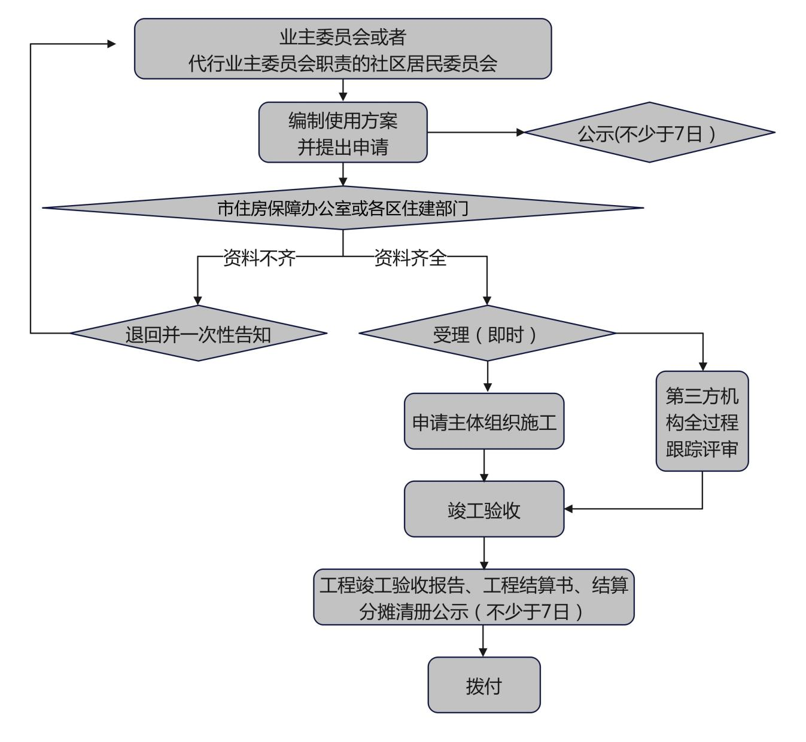

五、申请资料
1.申请表（申请主体加盖公章后上传）；
2.宜昌市城区商品房住宅专项维修资金应急使用方案（申请主体加盖公章后上传）；
3.启动应急维修的认定材料（原件上传）；
4.施工合同及发票（原件上传）；
5.工程竣工验收报告、施工合同双方确认的工程结算书、结算资金分摊清册（原件上传）；
6.工程造价咨询报告（原件上传）；
7.收款人收据（提供原件）。

六、受理部门及电话
宜昌市住房保障办公室（市民之家二楼2A06窗口），0717—6363273；
点军区住建局（点军区夷桥路276号泰和世家办公楼内），0717-6678269；
猇亭区住建局（猇亭区正大路26号），0717-6511358。
高新区项目建设服务中心（发展大道57-5高新区创新创业服务中心大楼3楼303室），0717—6334374。

七、承诺时限
受理：即时办结；拨付：3个工作日（不含市非税局拨付时间）。

八、监督电话

0717-6753506

九、办事须知
（一）申请主体通过宜昌市住宅专项维修资金管理系统提出住宅专项维修资金应急使用申请（网址：http://yczzzx.yichang.gov.cn/ychmfms/jsp/main/index_org.jsp）。
首次申请请拨打咨询电话0717-6363273，联系工作人员分配账号。
（二）以下证明材料之一可以作为启动应急维修的依据：
1.县市区人民政府指定第三人对危险房屋进行紧急维修、改造的文件或相应文书；
2.街道办事处（乡镇人民政府）物业管理联席会议组织相关部门认定需要紧急维修时，出具的认定意见；
3.相关行政管理部门认定需要紧急维修时，出具的整改通知书或认定意见；
4.第三方房屋安全鉴定机构出具的鉴定意见。
（三）申请表、维修资金使用方案、结算资金分摊清册可登录系统后下载模板后填报，工程造价咨询报告由第三方评审机构出具。
（四）分摊列支范围内业主已交存的维修资金余额不足以支付本次维修、更新和改造费用的，其差额部分由业主以现金等方式参与分摊。

附件1
宜昌市住宅专项维修资金使用申请表
□ 一般使用 □ 应急使用
申请主体
小区名称 |  |  | 所在区域
坐落地址 |  |  | 维修楼栋号
幢不动产单元号
（或申请维修部位任一不动产权证号）
维修更新  改造内容 |  | □电梯故障 □消防设施故障 □屋面、 外墙渗漏 □二次供水水泵  □专用排水设施 □楼顶、墙体外立面墙体脱落 □其他具体项目：
申请使用专项维修资金（预算金额） |  | 大写： |  | 小写：
经办人（受托人） | 姓名 |  | 身份证号
经办人（受托人） | 联系电话 |  | 身份证号
申请主体承诺如下：
1.严格按照住宅专项维修资金相关政策法规组织申请使用维修资金，对申请材料的真实性负责。
2.该维修项目属于共用部分或共用设施设备，已过保修期且不属于物业服务合同约定的维修保养内容之列，不属于不得从住宅专项维修资金中列支的情形，符合使用条件。
3.按要求将维修资金使用方案（申请一般使用的包含预算资金分摊清册）、验收报告、工程结算书、结算资金分摊清册等资料向列支范围内全体业主进行公示。
4.以上承诺内容真实有效，愿承担由此引起的一切法律责任。

申请人签章：

经办人（受托人）签字：

年 月 日

经办人（受托人）身份证正面粘贴处 |  |  | 经办人（受托人）身份证背面粘贴处

附件2
宜昌市城区商品房住宅专项维修资金
应急使用（含预算）方案

一、基本情况
希望家园位于希望一路1号，由宜昌市希望建设公司建设，房屋于2010年1月竣工交付使用。目前1号楼1单元1号电梯存在钢丝绳断股的情况，已影响正常使用。由于上述□共用部位☑共用设施设备已过保修期，需申请使用专项维修资金对其进行维修。
二、维修/更新/改造的部位、内容和方法
维修部位：希望家园1号楼1单元1号电梯。
维修内容：1号楼1单元1号电梯的钢丝绳断股。
修方法：更换1号楼1单元1号电梯断股钢丝绳。
三、维修/更新/改造预算费用的承担方式
（一）本维修/更新/改造项目预算10000元，列支范围所涉及1号楼1单元全体业主，房屋总建筑面积10000平方米，业主100户。费用按下列方式承担：
1.□由建设单位交存的专项维修资金列支；
2.☑由业主按房屋建筑面积分摊（标准为1元/平方米），从业主个人交存的专项维修资金中列支；
3.□由业主按房屋建筑面积分摊（标准为 元/平方米），并使用现金支付。
（二）上述费用拟通过□申请使用专项维修资金□另行筹措方式解决，本项目申请专项维修资金10000元，另行筹措资金0元。
四、维修/更新/改造项目的组织实施
（一）本工程拟由幸福社区希望家园小区业主委员会作为组织者，并以□招标☑商谈的方式确定xx市诚信机电有限公司作为施工单位，所需招标费用 / 元由 / 承担，签订施工合同 10000 元。
（二）本工程拟聘请有监理资质的 / 对工程进行监理，所需监理费用 / 元由 / 承担。
（三）本工程拟委托有资格的专业机构 / 对项目进行工程造价审计，所需审计费用 / 元由 / 承担。
（四） 本工程拟委托有资格的专业机构 / 对项目进行 / ，所需 /费用 / 元由 / 承担。
（五）工程竣工后，由幸福社区希望家园小区业主委员会组织□业主委员会、☑业主代表、☑施工单位、□物业服务企业、☑社区、□网格员对工程进行验收，并共同签署《验收报告》。
五、本维修项目属于应急使用项目，在物业管理区域内向列支范围内的业主公示不少于7日。
六、结算资金
结算资金按本项目结算资金分摊清册从列支范围内业主个人交存的专项维修资金账户中核减，分摊列支范围内业主已交存的维修资金余额不足以支付本次维修、更新和改造费用的，其差额部分由业主以现金等方式参与分摊。
七、资金划转
申请一经批准，拟将上述资金划转至幸福社区希望家园小区业主委员会的账户，开户银行：xxx银行xxx支行，账号：XXXXXXXXXXXXXXXXXXX。
八、异议反映方式
业主对本使用（含预算）方案有异议，请在使用（含预算）方案公示期内以书面形式向本物业所在地幸福社区（社区）反映，网格员：XX，联系电话：XXXXXXXXXXX。

组织人：幸福社区希望家园小区业主委员会

XXXX年XX月X日

附件3

维修/更新/改造结算资金分摊清册
工程编号 |  | XXXXXXXX
维修/更新/改造项目名称 |  | 希望家园小区
维修/更新/改造项目部位 |  | 1号楼1单元1号电梯
维修/更新/改造项目内容 |  | 维修部位：希望家园1号楼1单元1号电梯。维修内容：1号楼1单元1号电梯的钢丝绳断股。维修方法：更换1号楼1单元1号电梯断股钢丝绳。
预算 | 申报金额 | 10000
结算 | 最终核定金额 | 10000 |  |  | 列支范围内总建筑面积（平方米） | 10000 |  |  |  | 列支范围内业主总人（户）数 | 100
结算 | 维修金公共账户承担（元） | 0 |  |  | 维修金业主账户承担（元） | 10000 |  |  |  | 业主现金承担（元） | 0
结算 | 分摊资金标准 | 1 元/平方米
序号 | 不动产单元号  /产籍号 | 房间号 | 现业主名称 | 房屋用途 | 专有部分 建筑面积 （平方米） |  | 本次分摊数（元） | 其中：维修金公共账户承担（元） | 其中：二次分摊资金标准（元/平方米） |  | 其中：维修金业主账户承担（元） | 其中：业主现金承担（元） | 资金来源
1 | 420501001001GBXXXXXXX | 010101 | xxx | 住宅 | 90 |  | 90.00 | - | - |  | 90.00 | - | 业主维修金账户承担
2 | 420501001001GBXXXXXXX | 010102 | xxx | 住宅 | 100 |  | 100.00 | - | - |  | 100.00 | - | 业主维修金账户承担
 | ... | ... | . | ... | ... |  | ... | ... | ... |  | ... | ... | ...
合 计

